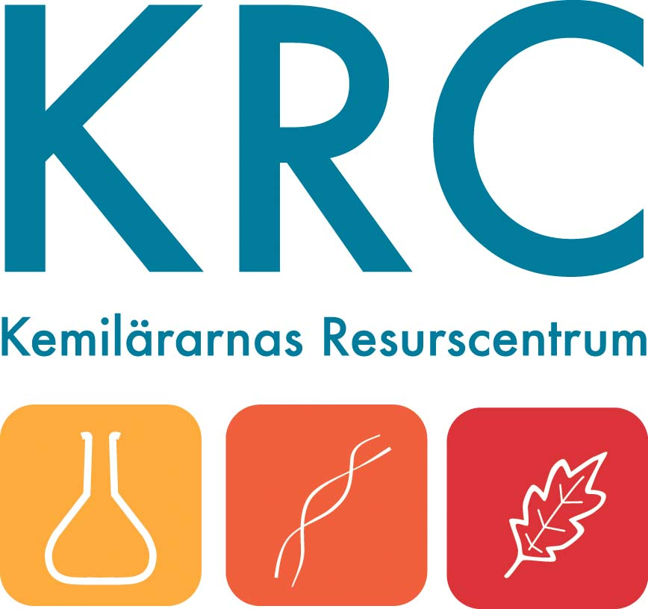
Träna organiska formler med Memory

Skriv formler och namn på kort och låt eleverna spela Memory eller låt de bara para ihop. Idén från Berit Torstensson. Ållebergs gymnasium, Falköping

2-metyl, 1-butanol

Toluen= metylbensen | C₆H₅CH₃
Metanal= formaldehyd | HCHO
Propanon= aceton | CH₃COCH₃
Butansyra= smörsyra | CH₃CH₂CH₂COOH
Sackaros= rörsocker | 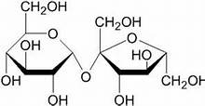C₁₂H₂₂O₁₁
Alanin=  2-aminopropansyra | NH₂CH(CH₃)COOH
Glukos | 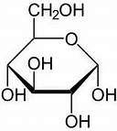 C₆H₁₂O₆
2-hydroxipropansyra= mjölksyra | CH₃CH(OH)COOH
Dietyleter | CH₃CH₂OCH₂CH₃
Etyletanoat=etylacetat | C₂H₅OCOCH₃
1-Pentyn | CH₃CH₂CH₂CHCH₂
Cyklohexan | C₆H₁₂
Eten | C₂H₄
Stearinsyra | C₁₇H₃₅COOH
Butanal= butylaldehyd | C₃H₇COH
2-pentanon=  Metylpropylketon | CH₃COCH₂CH₂CH₃
Metylpropyleter | CH₃OCH₂CH₂CH₃
1-klor,2-metyl-2-propanol | CH₂ClC(CH₃)₂OH
2,2-dimetylbutan | (CH₃)₃CCH₂CH₃
Klorbensen | C₆H₅Cl
Propylmetanoat | C₃H₇OCOH
1,3-butadien | CH₂CHCHCH₂

